IMIĘ i NAZWISKO …………………………………………………

1. Właściwym zestawem kroków według kolejności, które należy wykonać w celu nawiązania współpracy między aplikacją internetową po stronie serwera a bazą SQL, jest

**A.**wybór bazy, zapytanie do bazy, nawiązanie połączenia z serwerem baz danych, wyświetlenie na stronie WWW, zamknięcie połączenia

**B.**zapytanie do bazy, wybór bazy, wyświetlenie na stronie WWW, zamknięcie połączenia

**C.**wybór bazy danych, nawiązanie połączenia z serwerem baz danych, zapytanie do bazy, wyświetlenie na stronie WWW, zamknięcie połączenia

**D.**nawiązanie połączenia z serwerem baz danych, wybór bazy, zapytanie do bazy - wyświetlane na stronie WWW, zamknięcie połączenia

2. Przedstawiona baza danych zawiera trzy tabele i dwie relacje. Aby wyświetlić dane wszystkich lekarzy przypisanych do konkretnego pacjenta, należy przyrównać klucze

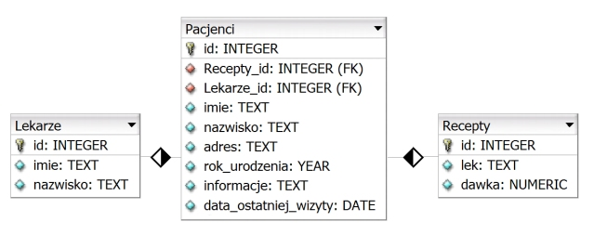

**A.**Lekarze.id = Recepty.id

**B.**Lekarze.id = Pacjenci.Recepty_id

**C.**Lekarze.id = Pacjenci.id

**D.**Lekarze.id = Pacjenci.Lekarze_id

3. W języku SQL, wykorzystywanym przez bazę danych MySQL w tabeli samochody, aby nadać wartość równą 0 dla kolumny przebieg, należy posłużyć się kwerendą

**A.**UPDATE samochody SET przebieg = 0;

**B.**UPDATE samochody SET przebieg VALUE 0;

**C.**UPDATE przebieg SET 0 FROM samochody;

**D.**UPDATE przebieg SET 0 TABLE samochody;

4. W bazie danych zdefiniowano tabelę Mieszkancy wypełnioną danymi. Aby usunąć tę tabelę wraz z zawartością, należy posłużyć się poleceniem

**A.**ALTER TABLE Mieszkancy;

**B.**DELETE FROM Mieszkancy;

**C.**DROP TABLE Mieszkancy;

**D.**TRUNCATE TABLE Mieszkancy;

5. Funkcją agregującą zwracającą liczbę rekordów jest

**A.**SUM

**B.**NUMBER

**C.**COUNT

**D.**AVG

6. Jakie wartości muszą przyjmować zmienne w funkcji biblioteki mysqli, aby połączyć się z serwerem i bazą danych?

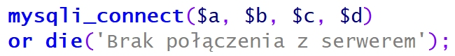

**A.**adres serwera - $c, nazwa bazy danych - $d, login - $a, hasło - $b

**B.**adres serwera - $c, nazwa bazy danych - $d, login - $b, hasło - $a

**C.**adres serwera - $a, nazwa bazy danych - $d, login - $b, hasło - $c

**D.**adres serwera - $a, nazwa bazy danych - $b, login - $c, hasło - $d

7. Co można powiedzieć o normalizacji przedstawionej tabeli?

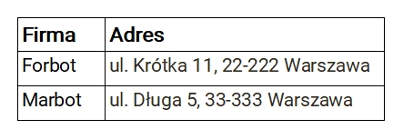

**A.**Tabela nie jest znormalizowana

**B.**Tabela jest w pierwszej postaci normalnej

**C.**Tabela jest w drugiej postaci normalnej

**D.**Tabela jest w trzeciej postaci normalnej

8. Które z wymienionych osób odpowiadają za przygotowanie systemu bazy danych do pracy produkcyjnej w sposób ciągły, zarządzanie użytkownikami i instalowanie nowych wersji systemu bazodanowego?

**A.**Projektanci narzędzi deweloperskich

**B.**Administratorzy serwerów i sieci komputerowych

**C.**Administratorzy systemu bazy danych

**D.**Projektanci i programiści Systemu Zarządzania Bazą Danych.

9. Baza danych zawiera tabelę o nazwie pracownicy o polach: nazwisko, imie, pensja, wiek. Jak wygląda składnia polecenia wyznaczającego średnią pensję pracowników?

**A.**select VAR (pracownicy) into pensja

**B.**select VAR (pensja) from nazwisko

**C.**select AVG (nazwisko) into pensja

**D.**select AVG (pensja) from pracownicy

10. Którego ze słów kluczowych języka SQL należy użyć, aby wyeliminować duplikaty?

**A.**LIKE

**B.**DISTINCT

**C.**GROUP BY

**D.**ORDER BY

11. Baza danych zawiera tabelę faktury o polach: numer, data, id_klienta, wartość, status. Każdego dnia generowany jest raport faktur z bieżącego dnia. Wyświetlane są jedynie numery i wartości faktur. Która z kwerend SQL służy do stworzenia tego raportu?

**A.**SELECT numer, wartosc FROM faktury WHERE data=CURRENT_DATE();

**B.**SELECT numer,wartość FROM faktury;

**C.**SELECT * FROM faktury;

**D.**SELECT * FROM faktury WHERE data=CURRENT_DATE();

12. Wbudowanym w pakiet XAMPP narzędziem służącym do zarządzania bazą danych jest

**A.**pgAdmin

**B.**MySQL Workbench

**C.**SQLite

**D.**phpMyAdmin

13. Wskaż polecenie SQL dodające pole miesiacSiewu do istniejącej tabeli rosliny

**A.**INSERT INTO rosliny VALUES (miesiacSiewu int)

**B.**CREATE TABLE rosliny {miesiacSiewu int}

**C.**ALTER TABLE rosliny ADD miesiacSiewu int

**D.**UPDATE rosliny ADD miesiacSiewu int

14. Dana jest tabela mieszkania zawierająca kolumny o nazwach: adres, metraz, ile_pokoi, standard, status, cena. Wykonanie przedstawionej kwerendy SQL SELECT sprawi, że zostaną wyświetlone

https://egzamin-informatyk.pl/e14/462.jpg

**A.**Metraż oraz cena tych mieszkań, które mają więcej niż 3 pokoje

**B.**Wszystkie dane tych mieszkań, które mają co najmniej 3 pokoje

**C.**Wszystkie dane oprócz adresu tych mieszkań, które mają więcej niż 3 pokoje

**D.**Metraż oraz cena tych mieszkań, które mają co najmniej niż 3 pokoje

15. Baza danych księgarni zawiera tabelę ksiazki z polami: id, idAutor, tytul, ileSprzedanych oraz tabelę autorzy z polami: id, imie, nazwisko. Aby stworzyć raport sprzedanych książek z tytułami i nazwiskami autorów, należy

**A.**stworzyć kwerendę wyszukującą tytuły książek

**B.**Zdefiniować relację 1..1 dla tabel ksiazki i autorzy, a następnie stworzyć kwerendę łączącą obie tabele

**C.**Zdefiniować relację 1..n dla tabel ksiazki i autorzy, a następnie stworzyć kwerendę łączącą obie tabele

**D.**stworzyć dwie osobne kwerendy: pierwszą wyszukującą tytuły książek, drugą wyszukującą nazwiska autorów

16. Tabela filmy zawiera klucz główny id oraz klucz obcy rezyserID. Tabela rezyserzy zawiera klucz główny id. Obydwie tabele połączone są relacją jeden po stronie rezyserzy do wielu po stronie filmy. Aby w kwerendzie SELECT połączyć tabele filmy i rezyserzy, należy zapisać

**A.**... filmy JOIN rezyserzy ON filmy.rezyserID = rezyserzy.filmyID ...

**B.**... filmy JOIN rezyserzy ON filmy.id = rezyserzy.filmyID ...

**C.**... filmy JOIN rezyserzy ON filmy.rezyserID = rezyserzy.id ...

**D.**... filmy JOIN rezyserzy ON filmy.id = rezyserzy.id ...

17. Tabela Pacjenci ma pola: imie, nazwisko, wiek, lekarz_id. Aby zestawić raport zawierający wyłącznie imiona i nazwiska pacjentów poniżej 18 roku życia, którzy zapisani są do lekarza o id równym 6, można posłużyć się kwerendą SQL

**A.**SELECT imie, nazwisko WHERE wiek<18 AND lekarz_id=6;

**B.**SELECT imie, nazwisko FROM Pacjenci WHERE wiek<18 OR lekarz_id=6;

**C.**SELECT imie, nazwisko FROM Pacjenci WHERE wiek<18 AND lekarz_id=6;

**D.**SELECT imie, nazwisko WHERE wiek<18 OR lekarz_id=6;

18. W MS SQL Server polecenie RESTORE DATABASE służy do

**A.**odtworzenia bazy danych z kopii bezpieczeństwa

**B.**przebudowania bazy danych w oparciu o buforowane dane

**C.**odświeżenia bazy danych z kontrolą więzów integralności

**D.**usunięcia bazy danych z serwera centralnego subskrybenta

19. Funkcja zapisana językiem PHP służy do

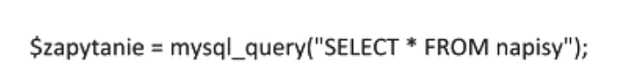

**A.**pobrania danych z bazy danych

**B.**zabezpieczenia bazy danych

**C.**połączenia z bazą danych

**D.**ustawienia hasła do bazy danych

20. Instrukcja DROP języka SQL ma za zadanie

**A.**zaktualizować dane obiektu

**B.**usunąć istniejący obiekt

**C.**zmienić parametry obiektu

**D.**dodać nowy obiekt

21. W języku SQL przywilej SELECT polecenia GRANT pozwala użytkownikowi baz danych na

**A.**modyfikowanie danych w tabeli

**B.**tworzenie tabeli

**C.**odczyt danych z tabeli

**D.**usunięcie danych z tabeli

22. Którą klauzulę powinno się zastosować w poleceniu CREATE TABLE języka SQL, aby dane pole rekordu nie było puste?

**A.**NOT NULL

**B.**DEFAULT

**C.**NULL

**D.**CHECK

23. Zapytanie z klauzulą JOIN stosuje się, aby

**A.**zdefiniować klucz obcy dla tabeli

**B.**uzyskać wyniki z dwóch tabel pozostających ze sobą w relacji

**C.**otrzymać wynik jedynie z jednej tabeli

**D.**wywołać funkcję agregującą

24. Wskaż PRAWDZIWE stwierdzenie dla polecenia: CREATE TABLE IF NOT EXISTS ADRES(ulica VARCHAR(70) CHARACTER SET utf8);

**A.**Klauzula CHARACTER SET utf8 jest obowiązkowa

**B.**IF NOT EXISTS stosuje się opcjonalnie, aby upewnić się, że brak w bazie danych takiej tabeli

**C.**Rekordem tabeli nie może być 3 MAJA

**D.**Do tabeli nie można wprowadzać ulic zawierających w nazwie polskie znaki

25. W języku SQL polecenie INSERT INTO

**A.**aktualizuje rekordy określoną wartością

**B.**dodaje tabelę

**C.**dodaje pola do tabeli

**D.**wprowadza dane do tabeli

26. W bazie danych wykonano następujące polecenie dotyczące praw użytkownika adam. Po wykonaniu poleceń użytkownik adam będzie miał prawa do

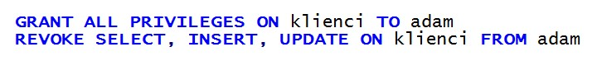

**A.**tworzenia tabeli klienci i aktualizowania w niej danych

**B.**przeglądania tabeli klienci i wstawiania do niej sektorów

**C.**aktualizowania danych i przeglądania tabeli klienci

**D.**usunięcia tabeli lub jej rekordów

27. Struktura prostych baz danych, w których wszystkie dane są przechowywane w jednej tabeli, nazywana jest modelem

**A.**relacyjnym

**B.**jednorodnym

**C.**hierarchicznym

**D.**sieciowym

28. Polecenie DBCC CHECKDB("sklepAGD", Repair_fast) w MS SQL Server

**A.**sprawdzi spójność określonej tabeli i naprawi uszkodzone rekordy

**B.**sprawdzi spójność określonej tabeli

**C.**sprawdzi spójność bazy danych i wykona kopię bezpieczeństwa

**D.**sprawdzi spójność bazy danych i naprawi uszkodzone indeksy

29. Dana jest tabela uczniowie, do której wpisano rekordy jak na rysunku. Co będzie wynikiem działania przedstawionego zapytania SQL?

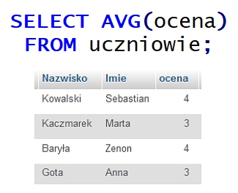

**A.**Wartość 3.5

**B.**Liczba wierszy równa 4

**C.**Dane 4, 3, 4, 3

**D.**Suma ocen równa 14

30. W serwerze MySQL nadanie roli o nazwie DBManager przyznaje użytkownikowi prawa umożliwiające

**A.**monitorowanie serwera

**B.**wszystkie operacje na bazach danych i użytkownikach serwera

**C.**wszelkie operacje na bazach danych serwera

**D.**tworzenie użytkowników serwera i ustawianie im haseł

31. Aby odebrać uprawnienia użytkownikowi, należy zastosować polecenie

**A.**DELETE

**B.**REVOKE

**C.**DELETE PRIVILEGES

**D.**GRANT NO PRIVILEGES

32. Za pomocą polecenia BACKUP LOG w MS SQL Server można

**A.**przeczytać komunikaty wygenerowane podczas tworzenia kopii

**B.**wykonać pełną kopię bezpieczeństwa

**C.**wykonać kopię bezpieczeństwa dziennika transakcyjnego

**D.**zalogować sie do kopii bezpieczeństwa

33. Które ze stwierdzeń dotyczących klucza podstawowego jest prawdziwe?

**A.**Dla tabeli z danymi osobowymi może być to pole nazwisko

**B.**Jest unikalny w obrębie tabeli

**C.**Może przyjmować tylko wartości liczbowe

**D.**Składa się tylko z jednego pola

34. Na podstawie tabeli Towar wykonano następujące zapytanie SQL. Jaki będzie wynik tej operacji?

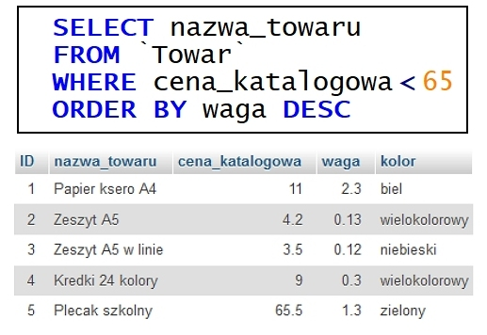

**A.**Zeszyt A5, Zeszyt A5 w linie, Kredki 24 kolory, Papier ksero A4

**B.**Papier ksero A4, Kredki 24 kolory, Zeszyt A5 w linie, Zeszyt A5

**C.**Zeszyt A5 w linie, Zeszyt A5, Kredki 24 kolory, Papier ksero A4

**D.**Papier ksero A4, Kredki 24 kolory, Zeszyt A5, Zeszyt A5 w linie

35. Które z pól są umieszczone w formularzu?

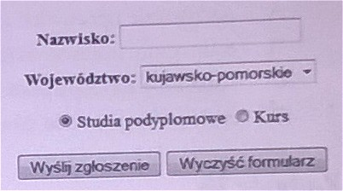

**A.**Textarea, Select, Input(Radio), Input(Radio), Input(Reset), Input(Submit)

**B.**Input(Text), Input(Chechbox), Select, Select, Input(Submit), Input(Reset)

**C.**Textarea, Option, Input(Chechbox), Input(Checkbox), Input(Submit) Input(Reset)

**D.**Input(Text), Select, Input(Radio), Input(Radio), Input(Submit), Input(Reset)

36. Które polecenie wydane z konsoli systemowej dokona przywrócenia bazy danych?

**A.**mysqldump -u root -p baza < kopia.sql

**B.**mysql -u root -p baza > kopia.sql

**C.**mysqldump -u root -p baza > kopia.sql

**D.**mysql -u root -p baza < kopia.sql

37. Zgodnie z właściwościami ACID, dotyczącym wykonania transakcji, wymaganie trwałości (ang. durability) oznacza, że

**A.**w czasie wykonania transakcji dane mogą być modyfikowane przez inne transakcje

**B.**w przypadku naruszenia spójności bazy danych transakcja usuwa tabele z kluczami obcymi

**C.**dane zatwierdzone przez transakcję powinny być dostępne niezależnie od tego, co się będzie działo po jej zakończeniu

**D.**transakcja może być w pewnych warunkach podzielona na dwa niezależne etapy

38. Tabela o nazwie naprawy zawiera pola: klient, czyNaprawione. Aby usunąć te rekordy, w których pole czyNaprawione jest prawdą, należy posłużyć się poleceniem

**A.**DELETE FROM naprawy WHERE czyNaprawione = TRUE;

**B.**DELETE naprawy WHERE czyNaprawione = TRUE;

**C.**DELETE klient FROM naprawy WHERE czyNaprawione = TRUE;

**D.**DELETE FROM naprawy;

39. Dana jest tabela programiści o polach: id, nick, ilosc_kodu, ocena. Pole ilosc_kodu zawiera liczbę linii kodu napisanych przez programistę w danym miesiącu. Aby policzyć sumę linii kodu, który napisali wszyscy programiści, należy użyć polecenia

**A.**SELECT COUNT(programisci) FROM ilosc_kodu;

**B.**SELECT SUM(ocena) FROM ilosc_kodu;

**C.**SELECT SUM(ilosc_kodu) FROM programisci;

**D.**SELECT MAX(ilosc_kodu) FROM programisci

40. W celu zapewnienia spójności danych w bazie programu Microsoft Access należy skorzystać

**A.**z defragmentacji bazy

**B.**z archiwizacji bazy

**C.**z więzów integralności

**D.**z kwerendy aktualizującej

POWODZENIA !